STEM-центр ТУСУР
Электронный образовательный набор «ЭОН»
Руководитель: Немчанинова Юлия Павловна, учитель МАО СОШ №51, тьютор STEM-центра ТУСУР

Авторы:
Немчанинов Георгий Алексеевич
Широков Иван Алексеевич
МАОУ СОШ №51, 7 Б класс

Томск-2016

Введение
Актуальность и новизна проекта:
На данный момент существует много различных конструкторов, позволяющих создать собственного робота, однако все они имеют достаточно высокую стоимость. Так же у этих наборов есть существенный недостаток: если произойдет поломка какой-либо детали, то восстановить ее будет очень сложно. Мы решили попробовать собрать свой конструктор с низкой стоимостью и возможностью легкой замены неисправных деталей.
Наш набор сделан из доступных материалов, что позволяет собрать его любому желающему. Используются такие материалы, как: дерево (фанера толщиной 5мм), металл и ударопрочный пластик. Так же используются доступные электронные компоненты. Управляющим устройством является микроконтроллер семейства Arduino. Отличительные особенности нашего набора: модульность деталей, возможность восстановления и замены деталей, низкая стоимость, доступность, возможность создания подобного набора на базе образовательных учреждений.

Цель:
Создание доступного электронного образовательного набора.

Задачи:
• Изучить существующие аналоги
• Разработать трехмерные модели деталей будущего набора
• Дополнить набор деталями, напечатанными на 3D-принтере, стандартными металлическими крепежными материалами, а также подобрать электронную элементную базу
• Продумать базовые модели, собираемые из этого набора

Методы, использованные авторами:
Изучив основные особенности и недостатки популярных наборов (LEGO MINDSTORM, Bioloid/Технолаб), мы подобрали материал изготовления нашего будущего набора. Также мы создали эскиз базовой конструкции, чтобы понять какие детали необходимы в наборе. Проанализировали оптимальное число деталей, создали трехмерные модели деталей конструктора, чтобы потом изготовить их на фрезерном станке с ЧПУ (числовым программным управлением), полученные деревянные детали покрыли лаком. Так же напечатали необходимые пластиковые детали на 3D-принтере, подобрали металлические крепежные материалы. Добавили в набор микроконтроллер.
После того, как мы собрали готовый комплект деталей, мы рассматривали различные варианты моделей, доступные для сборки на основе базового набора, чтобы продемонстрировать их на выставке. Была собрана модель робота, объезжающего препятствия.
Оборудование, использованное нами: фрезерный станок с ЧПУ, 3D-принтер, компьютер.
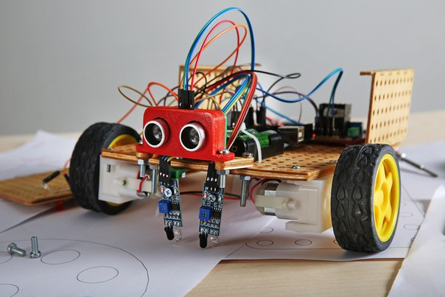
Рис. 1 Электронный образовательный набор (ЭОН)
Основная часть

АНАЛИЗ СУЩЕСТВУЮЩИХ КОНСТРУКТОРОВ
Мы решили проанализировать четыре самых популярных и широко используемых наборов, а также наш набор. Провели сравнение по следующим критериям:
- Заменяемость элементов
- Вариативность моделей
- Внешний вид
- Цена (низкая)
- Возможность программирования на языках высокого уровня
Таблица 1. Результаты сравнения конструкторов
 | LEGO | Bioloid/Технолаб | ScratchDuino | Huna | ЭОН
Заменяемость элементов | - | - | + | - | +
Вариативность моделей | + | + | - | + | +
Внешний вид | + | + | + | - | -
Цена | - | - | - | + | +
Возможность программирования на языках высокого уровня | + | + | + | - | +

СТРОЕНИЕ БАЗОВОЙ МОДЕЛИ ЭОН

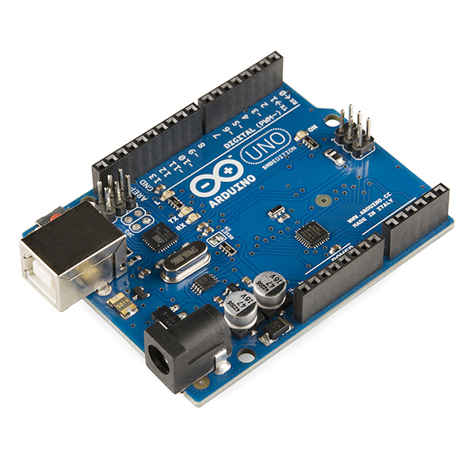
Ардуино
Рис. 2 Arduino Uno

Arduino — торговая марка аппаратно-программных средств для построения простых систем автоматики и робототехники, ориентированная на непрофессиональных пользователей. Программная часть состоит из бесплатной программной оболочки (IDE) для написания программ, их компиляции и программирования аппаратуры. Аппаратная часть представляет собой набор смонтированных печатных плат, продающихся как официальным производителем, так и сторонними производителями. Полностью открытая архитектура системы позволяет свободно копировать или дополнять линейку продукции Ардуино.

Arduino может использоваться как для создания автономных объектов автоматики, так и подключаться к программному обеспечению на компьютере через стандартные проводные и беспроводные интерфейсы.

Детали корпуса
Детали корпуса были вырезаны на фрезерном станке из фанерных листов. Для скрепления деталей корпуса использовались болты и гайки.

Питание
Электрический аккумулятор — источник тока многоразового действия, основная специфика которого заключается в обратимости внутренних химических процессов, что обеспечивает его многократное циклическое использование (через заряд-разряд) для накопления энергии и автономного электропитания различных электротехнических устройств и оборудования, а также для обеспечения резервных источников энергии в медицине, производстве и в других сферах.
В работе используется два типа аккумуляторов – литий-ионные и литий-полимерные.
Литий-ионный аккумулятор состоит из электродов (катодного материала на алюминиевой фольге и анодного материала на медной фольге), разделенных пропитанными электролитом пористыми сепараторами. Переносчиком заряда в литий-ионном аккумуляторе является положительно заряженный ион лития, который имеет способность внедряться (интеркалироваться) в кристаллическую решетку других материалов (например, в графит, окислы и соли металлов) с образованием химической связи, например: в графит с образованием LiC6, окислы (LiMO2) и соли (LiMRON) металлов.
Литий-полимерный аккумулятор — это усовершенствованная конструкция литий-ионного аккумулятора. В качестве электролита используется полимерный материал с включениями гелеобразного литий-проводящего наполнителя. Используется в мобильных телефонах, цифровой технике, радиоуправляемых моделях и пр.
Обычные бытовые литий-полимерные аккумуляторы не способны отдавать большой ток, но существуют специальные силовые литий-полимерные аккумуляторы, способные отдавать ток, в 10 и даже 130 раз превышающий численное значение ёмкости в ампер-часах. Они широко применяются как аккумуляторы для радиоуправляемых моделей, а также в портативном электроинструменте и в некоторых современных электромобилях.

Ультразвук и эхолокация
Ультразвук — звуковые волны, имеющие частоту выше воспринимаемых человеческим ухом, обычно, под ультразвуком понимают частоты выше 20 000 Герц.
Хотя о существовании ультразвука известно давно, его практическое использование достаточно молодо. В наше время ультразвук широко применяется в различных физических и технологических методах. Так, по скорости распространения звука в среде судят о её физических характеристиках. Измерения скорости на ультразвуковых частотах позволяет с весьма малыми погрешностями определять, например, адиабатические характеристики быстропротекающих процессов, значения удельной теплоёмкости газов, упругие постоянные твёрдых тел.
Эхолокация (эхо и лат. locatio — «положение») — способ, при помощи которого положение объекта определяется по времени задержки возвращений отражённой волны.
Эхолокация может быть основана на отражении сигналов различной частоты — радиоволн, ультразвука и звука. Первые эхолокационные системы направляли сигнал в определённую точку пространства и по задержке ответа определяли её удалённость при известной скорости перемещения данного сигнала в данной среде и способности препятствия, до которого измеряется расстояние, отражать данный вид сигнала. Обследование участка дна таким образом при помощи звука занимало значительное время.
Измерение расстояния производиться следующим образом: когда на вход триггера подается высокий уровень, сенсор излучает ультразвуковой импульс, затем на триггер подается низкий уровень. Подачей на выход «эхо» высокого напряжения мы считываем длительность эхо-сигнала. Затем делением на 59 мы получаем приблизительное расстояние в сантиметрах.

Движение
Движение осуществляется с помощью двух электромоторов. В основу работы любой электрической машины положен принцип электромагнитной индукции. Электрическая машина состоит из неподвижной части — статора (для асинхронных и синхронных машин переменного тока) или индуктора (для машин постоянного тока) и подвижной части — ротора (для асинхронных и синхронных машин переменного тока) или якоря (для машин постоянного тока). В роли индуктора на маломощных двигателях постоянного тока очень часто используются постоянные магниты.

Сборка
За основу корпуса были взяты детали ЭОНа. Затем к нему были добавлены электронные компоненты – микроконтроллер Ардуино Уно, драйвер двигателей L298, ультразвуковой сенсор, два двигателя, монтажная плата, блок питания и выключатель.
Драйвер подключен к моторам, к микроконтроллеру и к блоку питания. Контроль питания двигателей на драйвере (входы IN1 и IN3) и скорости их вращения (входы ENA и ENB) подключены к входам Ардуино 5, 6, 7 и 8 соответственно. Питание от драйвера идет на микроконтроллер. Подачей высокого напряжения на входы IN1 мы включаем левый двигатель, а IN3 – правый.
Подключение питания и двигателей в драйверу производилось припайкой проводов. Установка датчика. Ульразвуковой сенсор подключен к 12 и 10 порту Ардуино.

ПРОГРАММИРОВАНИЕ БАЗОВОЙ МОДЕЛИ ЭОН
Для демонстрации возможностей ЭОНа, была создана мобильная модель робота. Было необходимо, чтобы робот при обнаружении препятствия на расстоянии менее 30 см поворачивал в правую сторону.
Для выполнения задания было необходимо создать программу с проверкой расстояния ультразвуковым датчиком и согласовать работу двигателей с сенсором.
Вначале вводятся переменные для работы с портами драйвера:
int in1 = 5;
int in3 = 6;
int ena = 7;
int enb = 8;
Здесь объявляется переменная для ультразвукового сенсора:
int _ABVAR_1_i = 0;
Далее задается функция для работы сенсора.
int UltrasonicSensor (int trigPin, int echoPin)
{
int duration;
pinMode(trigPin, OUTPUT); //активация датчика
pinMode(echoPin, INPUT);
digitalWrite(trigPin, LOW); //подача звукового импульса
delayMicroseconds(2);
digitalWrite(trigPin, HIGH);
delayMicroseconds(20);
digitalWrite(trigPin, LOW);
duration = pulseIn(echoPin, HIGH); //считывание величины импульса
duration = duration / 59; //перевод в сантиметры
if (duration > 90) return 90; //возвращение расстояния
if (duration < 0) return 90;
return duration;
}
Далее инициируется входы и выходы устройства, а также задается низкое напряжение на 12 порте и задаем обратную связь.
void setup() {
digitalWrite( 12 , LOW );
Serial.begin(9600);
pinMode( A0 , INPUT);
pinMode( A1 , INPUT);
pinMode ( in1 , OUTPUT);
pinMode ( in3 , OUTPUT);
pinMode ( ena , OUTPUT);
pinMode ( enb , OUTPUT);
}
После запуска включается функция ультразвукового сенсора. Далее на порт обратной связи выдается расстояние, измеренное сонаром. После считывания расстояния, начинается часть программы, связанная с работой электродвигателей. Если расстояние больше 30 сантиметров, то робот двигается прямо. Порты, обозначенные ina и inb регулируют тягу. Т.к. оба колеса не могут одновременно вращаться из-за особенностей платформы Arduino и драйвера моторов, то было принято решение переключать двигатели с высокой скоростью, что создает эффект постоянной тяги. Если же на расстоянии меньше 30 сантиметров возникает препятствие, то робот поворачивает направо с помощью отлючения правого двигателя.
void loop() {
while (1)
{
int i = 255; //указывается скорость двигателей
_ABVAR_1_i = UltrasonicSensor ( 12 , 10) ; //считывается расстояние
Serial.print("message");
Serial.print(" ");
Serial.print(_ABVAR_1_i);
Serial.print(" ");
Serial.println();
if ( _ABVAR_1_i > 30 ) //проверка условия
{
analogWrite ( ena, i ); //установка скорости на двигателях
analogWrite ( enb, i );
{
analogWrite ( in1 , 32 ); //задание частоты переключения двигателей
delay (16);
analogWrite ( in3 , 32 );
}
}
else
{
analogWrite ( enb , 0 ); //отключение правого двигателя
analogWrite ( in1 , 32 );
delay (100);
}
}
}
В ходе работы возникали неполадки связанные с некорректной работой двигателей и их взаимодействии с ультразвуковым сенсором. Для решения этих проблем неоднократно модифицировался программный код робота, а также менялись рабочие порты драйверов и ходовая часть.
Заключение и возможные пути развития
В первую очередь, электронный образовательный набор предназначен для обучения детей. Его главное преимущество в том, что подобный набор можно изготовить и собрать самостоятельно на базе образовательных учреждений для каждого ученика. Также при разработке трёхмерных моделей для базовых или дополнительных деталей конструктора были предусмотрены возможности их изготовления из разных материалов в зависимости от типа робота (наземный, воздушный). ЭОН прост в освоении и у него достаточно дешевые комплектующие. Замена деталей не требует усилий, что позволяет собрать робота из имеющихся деталей менее чем за 2 часа.
В настоящее время ведется так же разработка методического пособия по данному набору, позволяющее обучаться самостоятельно. Так же, планируется перейти с использования платы Arduino на собственную, которая позволит упростить обучение и сделать его максимально комфортным. Кроме того, простота создания компонентов «ЭОН» предоставляет широкий простор для создания дополнительных ресурсных наборов, которые будут позволять собирать более сложные модели роботов.
Участники проекта убеждены, электронный образовательный набор ЭОН, в силу своей экономичности и практичности, поможет учебным заведениям в качественном проведении занятий по курсу робототехники, который может появиться во всех российских школах в 2016-м году по предложению министра образования Дмитрия Ливанова.

Использованная литература
- Arduino – Википедия [Электронный ресурс]. – Режим доступа: https://ru.wikipedia.org/wiki/Arduino
- Литий-полимерный аккумулятор – Википедия [Электронный ресурс]. – Режим доступа: https://ru.wikipedia.org/wiki/Литий-полимерный_аккумулятор
- Электрический аккумулятор – Википедия [Электронный ресурс]. – Режим доступа: https://ru.wikipedia.org/wiki/Электрический_аккумулятор
- Электрический двигатель – Википедия [Электронный ресурс]. – Режим доступа: https://ru.wikipedia.org/wiki/Электрический_двигатель
- Ультразвук – Википедия [Электронный ресурс]. – Режим доступа: https://ru.wikipedia.org/wiki/Ультразвук
- Эхолокация – Википедия [Электронный ресурс]. – Режим доступа: https://ru.wikipedia.org/wiki/Эхолокация

